学生证补办申请表
学生工作处：  本人学生证于 年 月 日因 丢失（被盗），由此造成的后果由本人负责，现申请补办。  有关信息如下： |  |  |  |  |  | 贴1寸蓝底  照片（用于贴学生证照片）
10位学号 |  | 姓名 |  | 性 别
二级学院 |  | 专业 |  | 班 级
民 族 |  | 学制 |  | 出生年月
本人承诺以上情况和照片属实，否则造成后果由本人承担。
申请学生签字：
年 月 日
辅导员审核：

辅导员签字：
年 月 日
二级学院审核盖章：

年 月 日

备注：1、本表一式一份，报送申请表需经学生签字，辅导员签字和学院盖章。
- 申请表照片处贴一寸蓝底照片用于补办学生证用照片。
- 交送申请表的同时需在学生证补办缴费程序中缴费。每证两元（注意不要重复缴费，重复缴费无通道退返），学生工作处根据财务定期提供的缴费名单和学生证补办申请表相印证后进行制证。
- 夏家河校区每周一至周五8:00-19:00报送材料至一站式学生服务社区学籍窗口(B5宿舍区东侧）；
普湾校区每周一至周三16:00-17:00报送材料至普湾校区一站式学生服务社区（普南17号楼110室）；
南关岭校区每周二13:00-16:00报送材料至南关岭校区学生工作处办公室（1号楼西侧二楼）；
预计于交送材料后的下一周至两周于各校区报送材料地点领证。
- 火车票磁条需补办的学生每年和新生办理火车票磁条同期进行，补办时间以具体通知为准。

学生证补办缴费程序
支付宝、微信扫描静态二维码形式缴纳学生证费用（快捷方式）
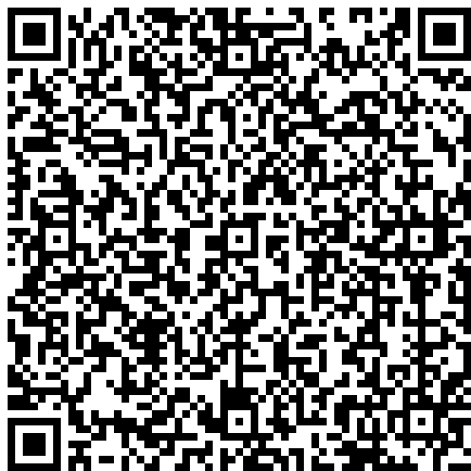
使用支付宝、微信扫一扫功能扫描学校学生证二维码，输入录取通知书十位录取号（10位学号），姓名，缴费（支付宝和微信皆可进行缴费）。
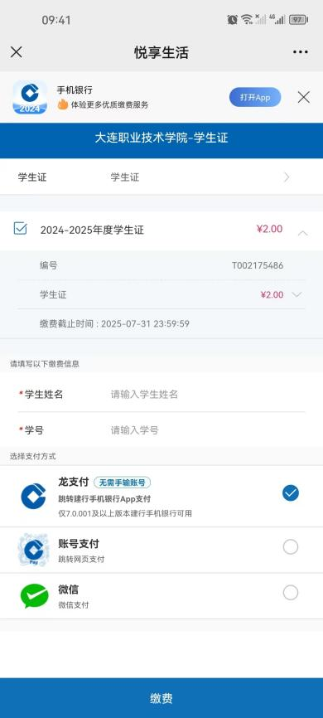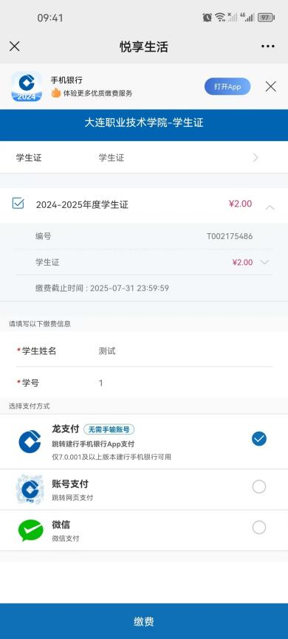

点击缴费按钮，完成缴费工作。截图以备查。

